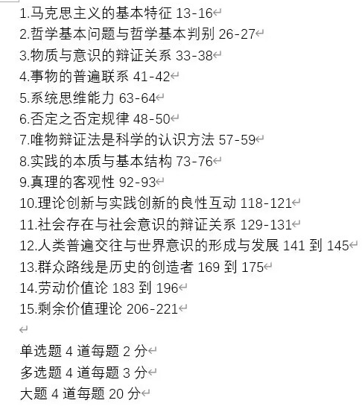
期末题型是单选4题，每题2分；多选4题，每题3分；4道大题，每题20分，经济学2题，哲学2题

